**云南大学软件学院**

**实 验 报 告**

课程： Web技术及应用开发实践 任课教师： 实验指导教师：

姓名： 学号： 专业： 日期： 成绩：

**实验 1 Web应用开发基础**

1. **实验目的**
2. 学习Web应用开发基础
3. 掌握HTML，CSS进行页面布局的方法；
4. **实验内容**

实验1:

完成一个基本的Web页面布局,仿照www.baidu.com 或 cn.bing.com

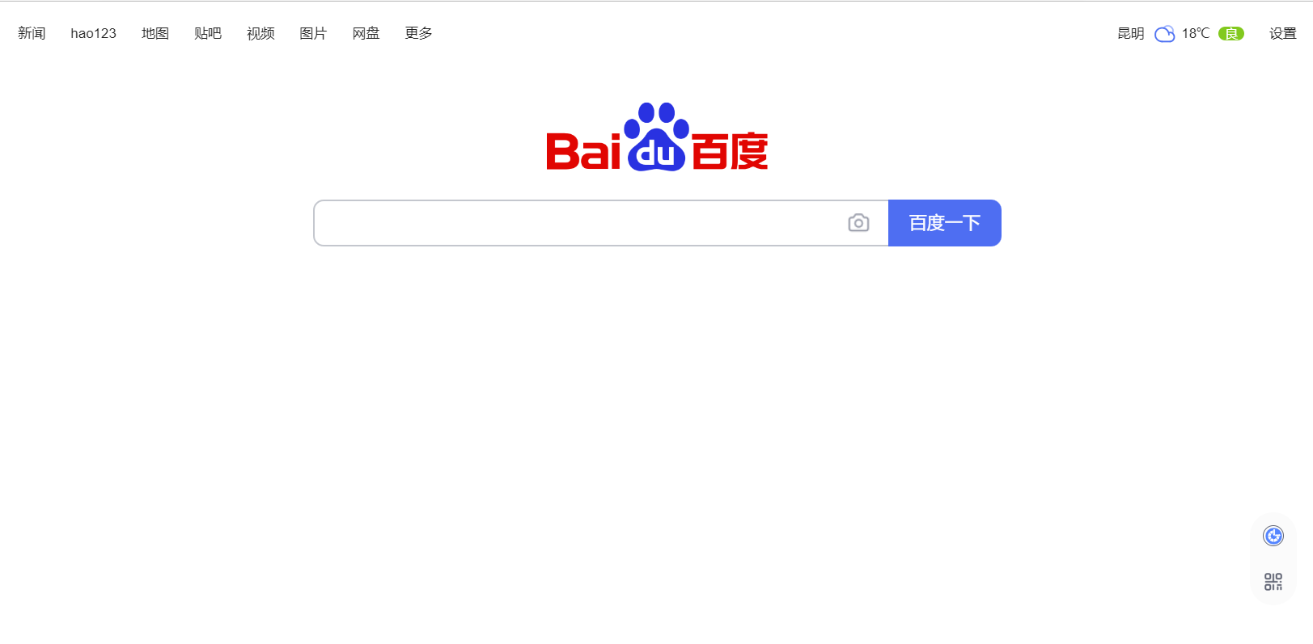

要求完成页面布局,包括文字及图片.

实验2:

在[www.ynu.edu.cn](http://www.ynu.edu.cn), 或 [www.sei.ynu.edu.cn](http://www.sei.ynu.edu.cn), 中任选一个页面仿照页面布局.

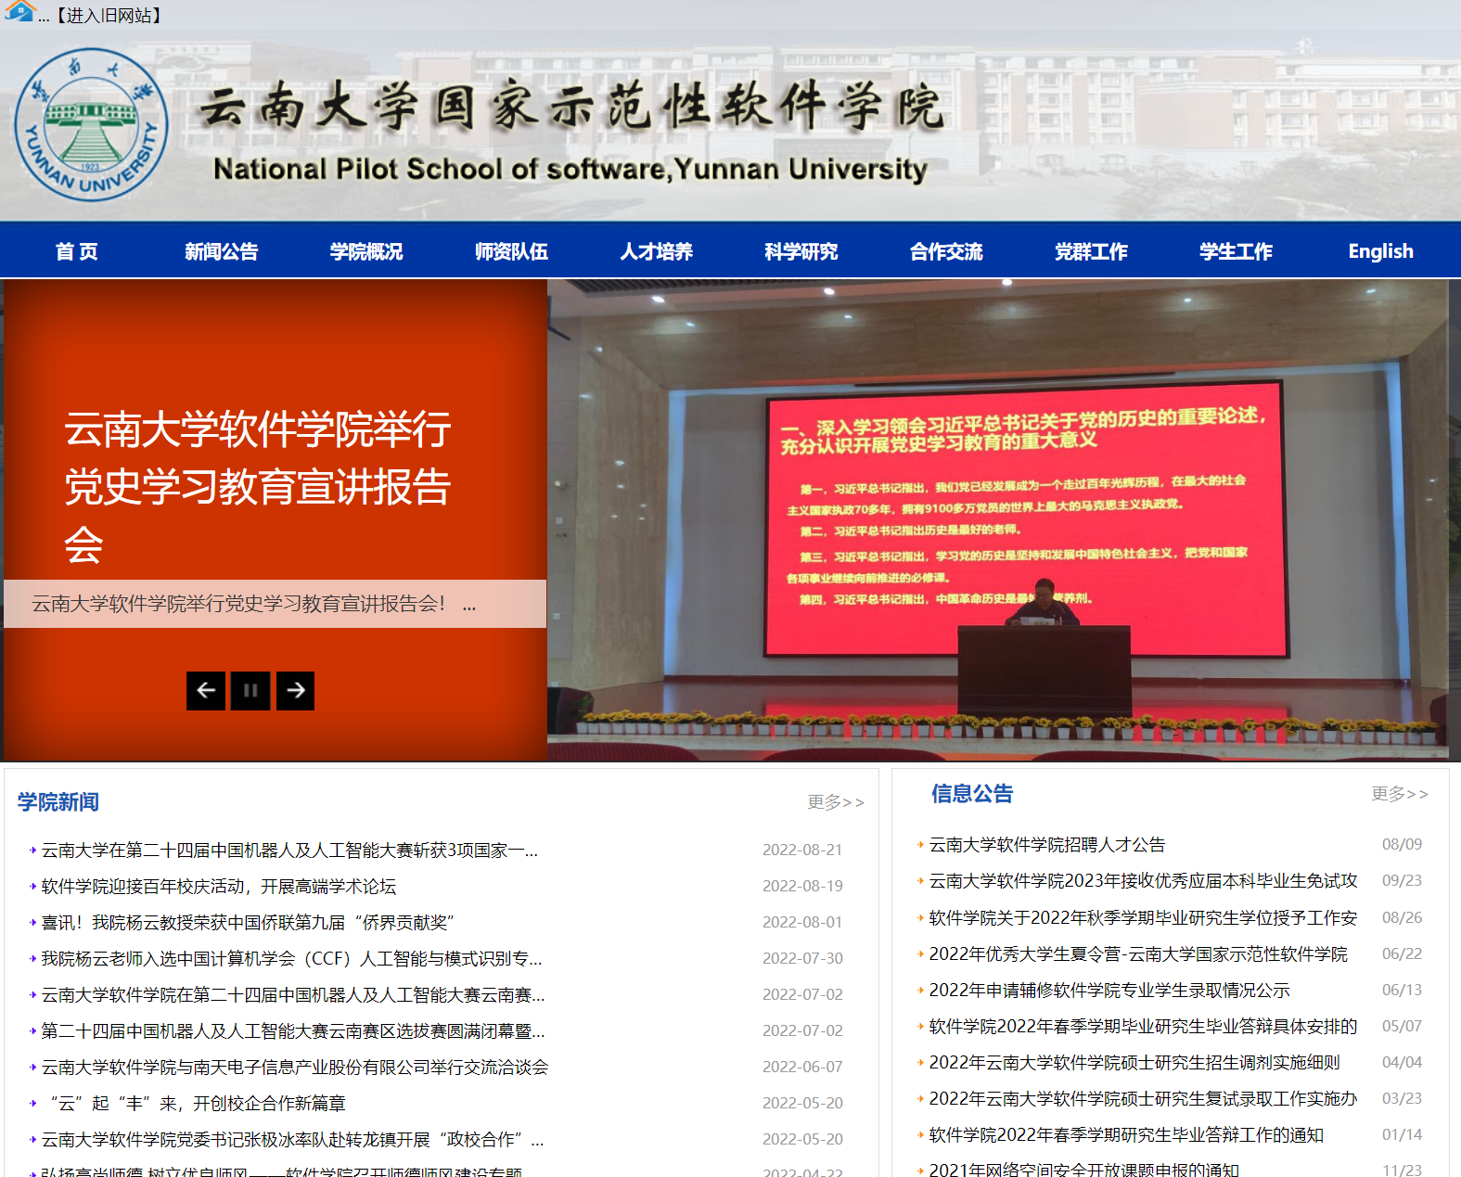

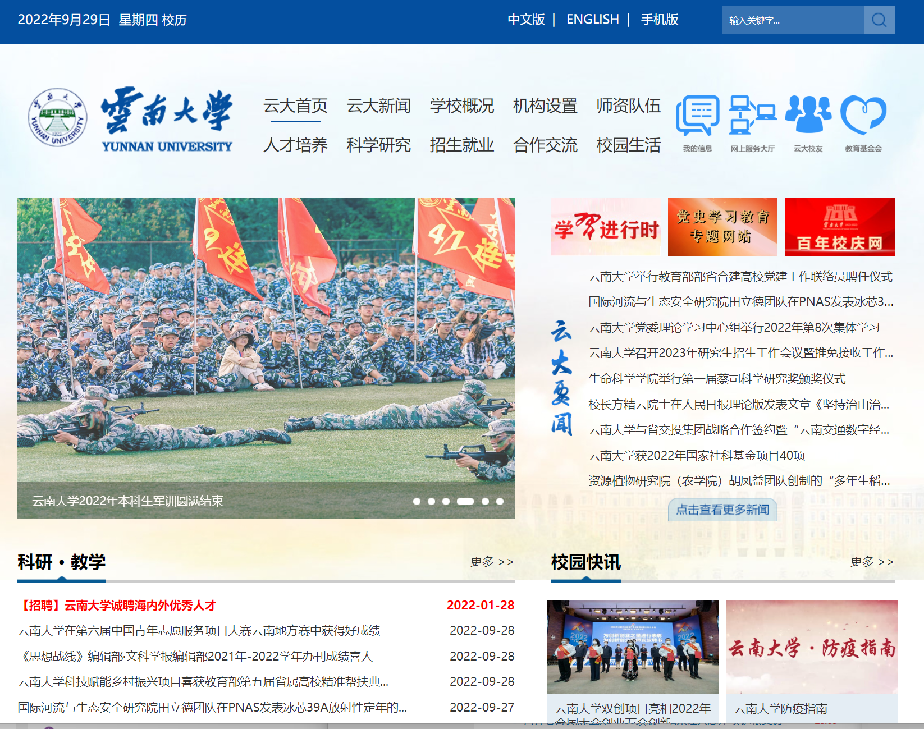

1. 通过HTML,CSS,JS等技术实现页面布局。
2. 不要求动态脚本或动画效果,只要求具备布局结构.
3. 新闻列表等其他重复性内容的文字,图片等只要去可以表达结构的正确性不需全部输入.
4. 严谨抄袭原站点代码,如果页面结构,css命名和原站点一致,则认定为抄袭.。

**三、****实验要求**

（1）使用VsCode或者WebStorm搭建基本的Web应用开发环境,新建

（2）完成实验内容，页面源码提交到Git，自己学号的代码分支。要包含所有源代码文件。每一次作业为一个独立文件夹.

（3）页面要求独立完成，不得抄袭原始网站代码。

（4）不能使用第三方框架,必须通过自己完成全部的html, css代码。

（5）实验报告提交电子版到GIT。

**四、关键实验步骤（请粘贴关键步骤、代码、实验结果）**